Пономаренко Ігор Юрійович

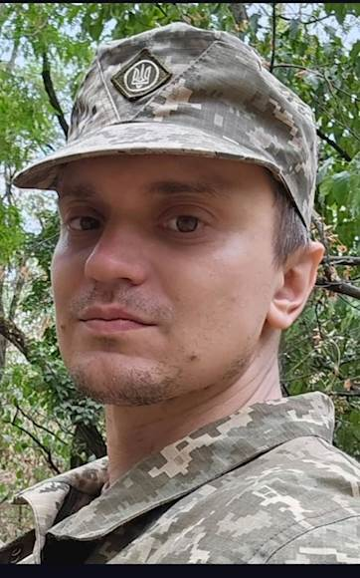
Дата народження: 30.01.1989
Дата смерті: 05.12.2024
Місце народження: с. Червона Матовилівка, Фастівський район, Київська обл.
Місце загибелі: в районі н.п. Нововасилівка, Покровський район, Донецька обл.

Народився в селі Червона Мотовилівка Фастівського району Київської області. З 1991 року проживав у Дніпровському районі міста Києва. У 2007 році закінчив середню загальноосвітню школу №4 міста Києва. Після школи вступив до Відкритого міжнародного університету розвитку людини «Україна», який успішно закінчив у 2012 році.
Після завершення навчання працював за спеціальністю в іноземній компанії “SIKLUM”, адже досконало володів англійською мовою. Він був працьовитим, відповідальним і цілеспрямованим, завжди прагнув розвитку та не боявся труднощів.
Для своєї мами був люблячим і турботливим сином, її надійною опорою та підтримкою в усьому. Для друзів і близьких — щирою людиною з добрим серцем, мудрим порадником і вірним другом, на якого завжди можна було покластися.
Не планував бути військовим, в цивільному житті працював програмістом та йшов до цього.
З початку повномасштабного вторгнення російської федерації на територію України він не залишився осторонь спільної біди, а активно долучався до допомоги, фінансуючи збори та підтримуючи тих, хто цього потребував. Його людяність, доброта й небайдужість назавжди залишаться в пам’яті всіх, хто його знав.
До лав Збройних Сил України долучився як доброволець в серпні 2024 року. Офіційну службу проходив у в/ч А4742. 411 окремий полк безпілотних систем «Яструби».
Вивчав Обслуговування комп’ютерних мереж та систем у ВМУРоЛ (ОМУРЛ) “Україна”
Проявив себе як відповідальний, дисциплінований, вмотивований військовослужбовець. Виконував сумлінно обов’язки оператора БпЛА, керував FPV-дронами, брав участь у навчанні та бойовому застосуванні безпілотних літальних апаратів, участь в підготовці дронів до бойової роботи, опанував ремонт та відновлення військове обладнання у польових умовах. Забезпечував доставку екіпажу та обладнання до місця виконання безпосередньо бойових завдань, керуючи транспортним засобом у підвищеній для життя небезпеці.
Брав участь безпосередньо в бойових діях на Донецькому напрямку в найгарячішу фазу боїв (райони Селидове, Покровськ, Мирноград, Константинівка). Виконував бойові завдання на лінії бойового зіткнення, неодноразово потрапляв під ворожий обстріл та вогонь. Проявляв ініціативу та керувався високими моральними якостями, стійкість та готовність підтримувати побратимів не залишаючи у скруті, сумлінно виконував поставлені завдання в умовах напружених бойових дій.
Самостійно готувався до служби! За рік до мобілізації, самостійно займався саморозвитком в опануванні: керування дронами FPV, технічні складові збирання та випробування безпілотних літальних апаратів, тактичне орієнтування на місцевості та картографії, проходив курси тактичної медицини та підготовки операторів FPV, що дозволило потрапити в частину та пройти співбесіду на посаду оператора безпілотних літальних апаратів де свій досвід використав ефективно при виконанні бойових завдань.
Загинув під час виконання бойового завдання на Покровському напрямку, отримавши важке поранення не сумісне з життям внаслідок ворожого обстрілу. Загинув, завжди залишаючись вірним військовій присязі та своєму обов’язку перед країною та її народом, захищаючи своїх близьких і рідних.
Похований на Алеї слави на Лісовому кладовищі міста Києва.
Нагороди:
- орден “За мужність” ІІІ ступеня.

